Dispensa de Licitação conforme Lei nº 14.133/2021 e demais legislações pertinentes.

O processo deverá ser aberto no SEI e conter os seguintes documentos:

1 – “Pedido de Material ou Serviço - PMS” Modelo **2552874**

Não deixar de preencher todos os itens do formulário

Assinalar o campo declarando que o item consta no PGC, e inserir nos autos, como documento externo, Documento de Formalização de Demanda e o comprovante/certificado que objeto da contratação está contemplado e foi aprovado no Plano de Contratações Anual do ano corrente.

Assinar o PMS, e solicitar a assinatura ao superior imediato, bem como do ordenador de despesas (FAFICH-DIR) e também para o agende de compras (FAFICH-SLC).

**2 mínimo 3 orçamentos (**que serão utilizadas na **mensuração do preço de referência**, conforme determina o caput do art. 6º da IN SEGES 65/2021.)

Nas propostas de orçamento, com pesquisa de preço direta com fornecedores, os seguintes dados **são imprescindíveis**:

1. Constar os dados do fornecedor (CNPJ, endereço, telefone, e-mail, dados bancários);
2. Data de emissão da proposta;
3. Descrição detalhada do item no orçamento / proposta comercial, valor unitário e total;
4. Validade da proposta de, no mínimo, 30 dias; Obs: Solicitar ao fornecedor proposta atualizada para contratação.
5. Frete CIF obrigatoriamente e prazo de entrega (No frete CIF o vendedor é responsável por todos os custos e riscos que envolvem o transporte da mercadoria até o destinatário);
6. Informar se aceita pagamento por meio de nota de empenho.
7. – **Incluir documento de Pesquisa de Compras no Painel de Preços do Governo** – (passo a passo no site da FAFICH – necessário em processos que não existem três orçamentos ou que demandam maior pesquisa)
8. **–** “**Planilha comparativa de preços**” com os valores pesquisados– modelo disponível no SEI 2552977 – Assinar e solicitar assinatura do superior imediato
9. **-** **Documento de Formalização de Demanda (DFD**), extraído do PGC O DFD é documento obrigatório que deve constar em qualquer processo de contratação, conforme art. 12, VII, e art. 72, I, da Lei 14133/21.
10. **Comprovante de que o objeto da contratação está contemplado e foi aprovado no Plano de Contratações Anual**, extraído do portal PGC - dentro do site comprasgov.

*Decreto nº 10.947/2022 - Compatibilização da demanda:  
*Art. 17. O setor de contratações verificará se as demandas encaminhadas constam do plano de contratações anual anteriormente à sua execução*  
*Parágrafo único: As demandas que não constarem do plano de contratações anual ensejarão a sua revisão, caso justificadas, observado o disposto no art. 16*  
*Art. 18. As demandas constantes do plano de contratações anual serão formalizadas em processo de contratação e encaminhadas ao setor de contratações com a antecedência necessária ao cumprimento da data pretendida de que trata o inciso V do caput do art. 8º, acompanhadas de instrução processual, observado o disposto no § 1º do art. 11.*  
  
**Caso o item não tenha sido lançado no Plano Anual de Contratações de 2023, ou seja, no ano anterior (2022) em suas três etapas de inclusão, exclusão e ou alteração, é possível que o mesmo seja incluído no PAC bastando ser lançado com a devida justificativa pelo solicitante. O acesso do novo usuário ao PGC é feito através do preenchimento da ficha de cadastro do SIASG disponibilizada no SEI no qual deverá optar por um dos perfis PAC REQUI (Requisitante), UN COMP (Unidade de Compras), PAC AUTOR (Autoridade Competente).   
Responsável:  
Wander Custódio  
Divisão de Gestão de Sistemas Adm. - DGSA/DLO  
Fone : 31 3409-4687 WhatsApp 31 98742-6558  
Email: [dgsa@dlo.ufmg.br](https://sei.ufmg.br/sei/dgsa@dlo.ufmg.br)

**7- Solicitação de Análise de Viabilidade Orçamentária**

Encaminhar oficio para fafich-sct para verificar a disponibilidade Orçamentária **Modelo disponível no SEI (**[2611932](https://sei.ufmg.br/sei/controlador.php?acao=protocolo_visualizar&id_protocolo=2528658&id_procedimento_atual=2673413&infra_sistema=100000100&infra_unidade_atual=110001092&infra_hash=ad4755b9e3c57a2efcee3492ee9234a06377a6c072d4039d18c22bc5e16d23c6)**)***.*

*Aguardar liberação da* **ANÁLISE DE VIABILIDADE ORÇAMENTÁRIA que deve ser assinada pelo ordenador(a) de despesa**ou quem de fato tenha sido nomeado, por Portaria, para gerir o orçamento da Unidade demandante da Contratação Direta.

**8 - DECLARAÇÃO DE DISPONIBILIDADE ORÇAMENTÁRIA – ASSINADO PELO ORDENADOR DE DESPESAS**

*Eu, professora Thais Porlan de Oliveira, atualmente ocupante do cargo de Diretora da Faculdade de Filosofia e Ciências Humanas, na qualidade de Ordenador de Despesas desta Unidade,****DECLARO****, nos termos do Quadro de Detalhamento das Despesas – QDD e informação de disponibilidade orçamentária e financeira, que a despesa abaixo identificada tem adequação com a Lei nº14.133/2021, está incluída no Plano Plurianual 2024, na Lei de Diretrizes Orçamentárias e na Lei Orçamentária Anual.*

*Declaro, ainda, que a despesa preenche os requisitos exigidos pela Lei Complementar nº101, de 04 de maio de 2000, especialmente quanto às normas dos artigos 16 e 17, pois esta despesa está abrangida pelos créditos genéricos, de forma que somadas todas as despesas da mesma espécie, realizadas e a realizar, previstas no programa de trabalho e não ultrapassam os limites estabelecidos para o exercício de 2024.*

***Processo:****XXXXXXXXXXX – Dispensa de Licitação por meio de Pregão eletrônico sem SRP para aquisição de bens*

***Objeto:****XXXXXXXXXXs da Faculdade de Filosofia e Ciências Humanas - FAFICH/UFMG*

***Análise:****Conforme Análise de Viabilidade Orçamentária (Nº SEI do documento da contabilidade onde afirma ter o Valor disponível)*

1. **- Formulário “Declaração de Atendimento à Instrução Normativa Nº 65/2021” - modelo sei 2620924**

**10 –** “**Formulário de Justificativa**”

Incluir o modelo de documento Nº 2629402 "Formulário de Justificativa" e argumentar o motivo para finalizar o processo com a empresa de melhor orçamento.

Assinar o documento.

Disponibilizar o PMS em *Bloco de Assinaturas* - DLO-DIR e DLO-DCO, para aprovação do Diretor Geral do DLO, Altair Dias, e da Diretora da DICOMP-DLO, Margarete Parreiras

**11-Justificativa para não adoção do Cartão de Pagamento**:

Formulário deve ser assinado pelo Agente de Compras (FAFICH-SLC) da Unidade e Ordenador de Despesas (FAFICH-DIR). Modelo de Formulário de Justificativa: DOC n°233485​.

**12** - **Justificativa para não utilização do Catálogo Eletrônico de Padronização**: Elaborar e inserir nos autos formulário de justificativa para não utilização do Catálogo Eletrônico de Padronização. Modelo de Formulário de Justificativa DOC nº [2495148](https://sei.ufmg.br/sei/controlador.php?acao=protocolo_visualizar&id_protocolo=2693460&id_procedimento_atual=2670415&infra_sistema=100000100&infra_unidade_atual=110001092&infra_hash=9cd6e968d062b72f26f7cb7ff78957407be9f48b63ca7004d9016db03aeb50b6) Formulário deve ser assinado pelo Agente de Compras da Unidade e Ordenador de Despesas.

**13 - Formulário de justificativa para "atividades materiais acessórias", conforme art. 48 da lei 14.133/2021:**Elaborar e inserir nos autos formulário de justificativa para "atividades materiais acessórias", conforme modelo de n° **243512** Formulário deve ser assinado pelo Agente de Compras da Unidade e Ordenador de Despesas.

**14 - Declaração de Respeito ao Limite de Valor**: Elaborar e inserir nos autos declaração de que foi respeitado o limite de valor indicado nos incisos I e II do § 1º do art. 75 da Lei 14.133/2021, conforme modelo de Declaração: DOC n° [**2504563**](https://sei.ufmg.br/sei/controlador.php?acao=protocolo_visualizar&id_protocolo=2703531&id_procedimento_atual=2670415&infra_sistema=100000100&infra_unidade_atual=110001092&infra_hash=5f9e5927cac59017b2d2d303be55ecf091dbdc4dcedfcd236c863e4a7c3f05ce). Formulário deve ser assinado pelo Agente de Compras da Unidade e Ordenador de Despesas.

**15- MAPA de RISCOS -** Disponível para preenchimento no Comprasnet – após fazer loguim, clicar no botão “CRIAR” e ir na opção “GESTÃO DE RISCOS”. Abrirá nova página e você deverá clicar em CRIAR. Preencher, baixar e incluir no Processo SEI

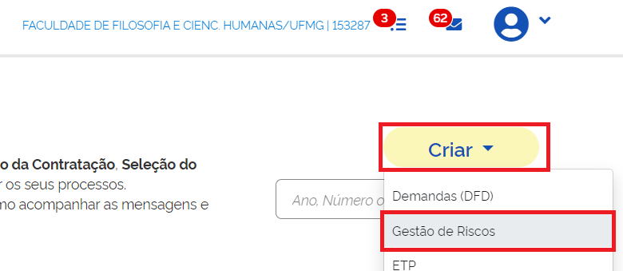

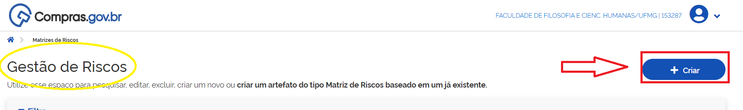

**16 – ESTUDO TÉCNICO PRELIMINAR DIGITAL – ETP (passo a passo no site da FAFICH - https://www.fafich.ufmg.br/administrativo/compras/) OU Justificativa para não elaboração do ETP** Caso não seja elaborado Estudo Técnico Preliminar, inserir nos autos do processo justificativa. DICA: Consultar o art. 14 da IN SEGES 58/2022. MODELO 2620338

**17- Termo de referência – tr - passo a passo no site da FAFICH**

**ATENÇÃO**: os modelos do TR Digital não estão no SEI. Então, o procedimento para o elaboração do TR correto será: entrar no site: <https://www.gov.br/compras/pt-br>

* Assinar o TR Digital dentro do próprio sistema OU gerar um arquivo .pdf do TR Digital e colocar a assinatura Gov.Br;

 Ademais, salienta-se que, conforme Orientações para uso do modelo de TR, “*A redação em preto consiste no que se espera ser invariável. Ela até pode sofrer modificações a depender do caso concreto, mas não são disposições feitas para variar. Por essa razão,***quaisquer modificações nas partes em preto, sem marcação de itálico, devem necessariamente ser justificadas nos autos***, sem prejuízo de eventual consulta ao órgão de assessoramento jurídico respectivo, a depender da matéria.”*

**18- Justificativa para não adoção de sistema**  **DE REGISTRO DE PREÇOS (SRP)**

***Processo:****xxxxxxxxxxxx/xx*

***Objeto:****Aquisição de xxxxxxxxxxxxxx da Faculdade de Filosofia e Ciências Humanas - FAFICH/UFMG*

*Justifica-se a****não****adoção do Sistema de Registro de Preços para a aquisição do objeto a ser licitado, nos termos do inciso II, art. 40, da Lei nº 14.133/2021 e dos incisos I, II e V art. 3º do Decreto nº11.462 de 2023, pois, dentro das hipóteses autorizadas pelo referido Decreto, destacam-se a previsão de entregas parceladas, aquisições frequentes e a impossibilidade de se definir previamente o quantitativo a ser demandado, como não é o caso concreto do objeto a ser licitado.*

*O Decreto n°11.462/2023 regulamenta as hipóteses de adoção ou cabimento do Sistema de Registro de Preços:*

"Art. 3º  O SRP poderá ser adotado quando a Administração julgar pertinente, em especial:

I - quando, pelas características do objeto, houver necessidade de contratações permanentes ou frequentes;

II - quando for conveniente a aquisição de bens com previsão de entregas parceladas ou contratação de serviços remunerados por unidade de medida, como quantidade de horas de serviço, postos de trabalho ou em regime de tarefa;

III - quando for conveniente para atendimento a mais de um órgão ou a mais de uma entidade, inclusive nas compras centralizadas;

IV - quando for atender a execução descentralizada de programa ou projeto federal, por meio de compra nacional ou da adesão de que trata o § 2º do art. 32; ou

V - quando, pela natureza do objeto, não for possível definir previamente o quantitativo a ser demandado pela Administração."

*Da análise do inciso I do art. 3º, verifica-se que a necessidade de aquisições ou contratações frequentes não resulta, propriamente, das características do objeto a ser contratado, mas, ao contrário, da imprevisibilidade quanto ao momento exato em que surgirá a necessidade pública e/ou o seu quantitativo.*

“Para melhor compreender o sistema de registro de preços, é necessário compará-lo com a situação comum, em que a Administração realiza contratação específica, antecedida de licitação com objeto específico. Nesses casos, a licitação tem um objeto específico e determinado e o contrato dela derivado terá de respeitar esses limites (com as modificações admissíveis nos termos do art. 65). Isso significa, como regra, licitações e contratações de objeto unitário.

Já numa licitação de registro de preços, os interessados não formulam propostas unitárias de contratação, elaboradas em função de quantidades exatas. As propostas definem a qualidade do produto e o preço unitário, mas as quantidades a serem adquiridas e a ocasião em que ocorrerá a aquisição dependerão das conveniências da Administração.” *(JUSTEN FILHO, Marçal. Comentários à Lei de Licitações e Contratos Administrativos, 12ª edição, São Paulo: Dialética, 2008, p. 180)*

*O quantitativo do objeto do presente processo encontra-se definido no Termo de Referência (*[*nº*](https://sei.ufmg.br/sei/controlador.php?acao=protocolo_visualizar&id_protocolo=3467724&id_procedimento_atual=3427979&infra_sistema=100000100&infra_unidade_atual=110001092&infra_hash=eadb3db8b34c61ba0939fd7da3631fb65ff955639cdacd311ad2ddc88971a960785ea0b9e0f7ff4bb9f217d74f92522f423a32c2cbddc5e578d9ee4d6fd5f6f2d7004ad8630dc54df2656f061ad1c8f653dfdab7bfdb89f07f3abb136657b548) *do documento no SEI). Além disso, não há imprevisibilidade quanto à identificação da necessidade da aquisição pretendida, consoante demonstrado nas justificativas contidas nos autos deste processo (*[*nº*](https://sei.ufmg.br/sei/controlador.php?acao=protocolo_visualizar&id_protocolo=3467724&id_procedimento_atual=3427979&infra_sistema=100000100&infra_unidade_atual=110001092&infra_hash=eadb3db8b34c61ba0939fd7da3631fb65ff955639cdacd311ad2ddc88971a960785ea0b9e0f7ff4bb9f217d74f92522f423a32c2cbddc5e578d9ee4d6fd5f6f2d7004ad8630dc54df2656f061ad1c8f653dfdab7bfdb89f07f3abb136657b548) *do documento no SEI). Aponta-se que além da necessidade já ter sido identificada, a Faculdade de Filosofia e Ciências Humanas ~~dispõe de sistema de Almoxarifado para armazenamento adequado dos bens a serem adquiridos, e que inclusive, a mão de obra responsável pelo uso destes bens e as demandas de manutenção já se encontram aptos para o uso dos materiais no período estimado. (~~inserir justificativa aqui, excluindo o modelo deixado como modelo~~)~~*

*De acordo com o inciso II, será cabível a adoção do sistema de registro de preços “*quando for conveniente a aquisição de bens com previsão de entregas parceladas ou contratação de serviços remunerados por unidade de medida, como quantidade de horas de serviço, postos de trabalho ou em regime de tarefa*”.*

*Também nessa hipótese – já abrangida pelos incisos I e V do art. 3º, diga-se de passagem – é a imprevisibilidade que dá amparo à utilização do SRP, seja no que se refere aos quantitativos, aos prazos para fornecimento das ferramentas ou ao surgimento exato de sua necessidade.*

*Assim sendo, se a necessidade da Unidade pode ser satisfeita por meio de aquisição única, por ser possível determinar o momento em que a demanda ocorre e a quantidade que será necessária para atender a necessidade imediata de manutenção dos banheiros. Conclui-se então que, no presente caso, o Sistema de Registro de Preços se mostra inaplicável.*

*Belo Horizonte, xxxxx.*

*THAIS PORLAN DE OLIVEIRA  
Diretora da Faculdade de Filosofia e Ciências Humanas*

**19- LISTA DE VERIFICAÇÃO DA AGU**

Inserir a **Lista de Verificação para Contratações Direta** elaborada pela AGU

Disponível em: <https://www.gov.br/agu/pt-br/composicao/cgu/cgu/modelos/licitacoesecontratos/14133/listas-de-verificacao>

**ATENÇÃO**: a Lista de Verificação ***não esta no SEI***. Então, o procedimento para elaboração será:

1. baixar o arquivo modelo no formato.docx do site da AGU;
2. **Adaptar** o texto para sua demanda -– observar o Tipo de contratação; e se é dispensa para aquisição de bens ou dispensa para serviço - e inserir no SEI como arquivo interno “Lista” ou em “pdf” como arquivo externo;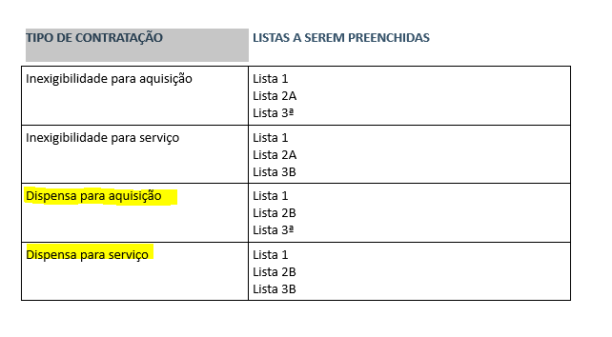
3. Assinar o documento.

**ENCAMINHAR PROCESSO SEI PARA FAFICH E (FAFICH -SLO) E DLO (**DLO-DCO )